2 сентября 2018
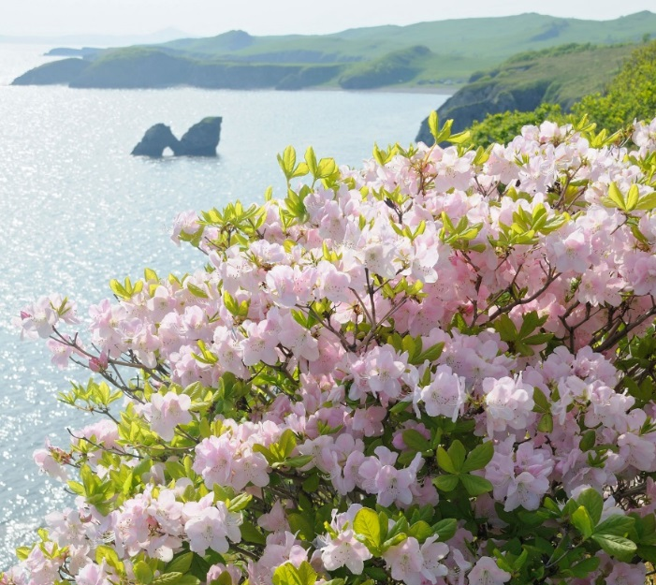
Маршрут выходного дня «Таинственный полуостров Краббе»
Полуостров Краббе расположен в Хасанском районе. Говорят, что на самом деле остров состоит из нескольких потухших вулканов, которые перестали действовать ещё 45-50 миллионов лет тому назад. На острове есть несколько бухт, каждая из которых обладает своей особенностью.
Полуостров Краббе — удивительное, очень красивое место, имеющее практически первозданный вид:
- уютные миниатюрные бухты с великолепными песчаными и галечными пляжами;
- красивейшие, стоящие в море, отвесные скалы с гротами, арками и птичьими базарами;
- знаменитые иловые лечебные грязи;
- уникальная природа;
- обилие морской живности;
- чистая вода и краснокнижные растения.

ПРОГРАММА:
6:00 – 10:30 выезд из Владивостока на автобусе (от ост. Луговая) - с. Гвоздево - Владивосток. Путевая информация. Техническая остановка с. Барабаш. Пересадка в машину повышенной проходимости.
10:30 – 11:30 трансфер на полуостров Краббе.
11:30 – 17:00 пешеходная прогулка по полуострову Краббе. Посещение бухты Буевой, бухты Агатовой, скалы «Пьющая утка», мыса и горы Дегера. Во время прогулки у нас будет обед из собственных продуктов на берегу моря и чаепитие.
17:00 – 18:00 доставка машиной повышенной проходимости в с. Гвоздево к автобусу.
18:00 – выезд во Владивосток. Ориентировочное время прибытия в город 22:30.
В обслуживание входит:
- транспортные расходы;
- услуги руководителя группы;
- страховка от несчастного случая.

Внимание!!! Время в программе указано ориентировочно!!! И может меняться руководителем группы в зависимости от реально складывающейся обстановки!!!

!!! Транспорт может быть заменен на проходимую машину из Владивостока!!!

В тур с собой необходимо взять:
- удобную, спортивную одежду ;
- удобную обувь, не спадающую с ноги, с толстой подошвой. Не рекомендуется брать новую обувь;
- головной убор (кепку, панаму или бандану);
- купальник, полотенце;
- сланцы или сандали;
- солнцезащитные средства и очки;
- средство от насекомых;
- хобочка (пенка для сидения);
- индивидуальные лекарственные средства и средства личной гигиены;
- бутылку воды, термос с чаем и перекус.

